F. LA APORTACIÓN DE MANUEL CASTELLS
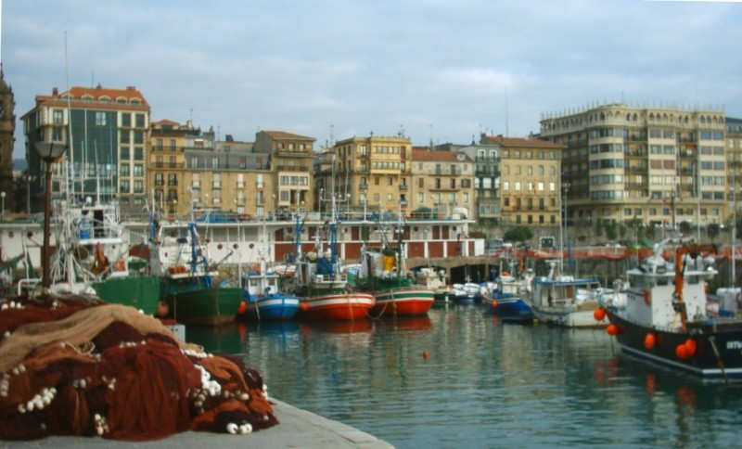
Redes en el puerto viejo de Donosti
Explica el profesor Castells que “una red es un conjunto de nodos interconectados” siendo las redes son formas muy antiguas de la actividad humana. Incluso en relación con la comunicación, los Mattelart ya encuentran en el siglo XVIII referencias a este concepto en Claude Henri de Saint-Simon, que establece una metáfora entre la sociedad y los organismos vivos: el “organismo-red”. Su fisiología social quiere ser una ciencia que facilite el paso del “gobierno de los hombres” a la “administración de las cosas”.
Pero cree el sociologo catalán que actualmente han cobrado nueva vida, al convertirse en redes de información, impulsadas por Internet. Ve muchas ventajas a esta forma de organizarse debido a su flexibilidad y adaptabilidad, características fundamentales para sobrevivir y prosperar en un entorno que cambia a toda velocidad.

Castells en Michigan
Y plantea que esa es la razón por la que se desarrollan las redes en todos los sectores económicos y sociales, funcionando mejor que las grandes empresas organizadas verticalmente y que las burocracias centralizadas, y compitiendo favorablemente con ellas, excepto a la hora de coordinar sus funciones y lllevar a cabo determinadas tareas, para las que las organizaciones centralizadas y cadenas verticales, han venido obtienendo resultados mas eficaces.
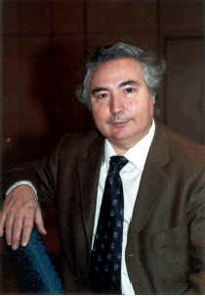
Colabra con U.Oberta
de Catalunya
Actualmente el cree que Internet es el tejido de nuestras vidas, porque "si la tecnología de información es el equivalente histórico de lo que supuso la electricidad en la era industrial, en nuestra era podríamos comparar a Internet con la red eléctrica y el motor eléctrico, dada su capacidad para distribuir el poder de la información por todos los ámbitos de la actividad humana.” De esta manera se ha convertido en la palanca de transición hacia la sociedad red, nueva forma de social y económica. Internet como medio de comunicación permite “la comunicación de muchos a muchos, en un tiempo escogido, y a una escala global”, siendo el medio en que nos expresamos hoy en dia. Porque Internet es ante todo una creación cultural.
Tambien ve Castells que el último cuarto de siglo ha habido una coincidencia de procesos, independientes entre si:
- Las necesidades de la economia: flexibilidad en la gestión y globalización del capital

Entrevista en TV3
- Las demandas de la sociedad: valores como la libertad individual y la comunicación abierta
- Los avances de la informática y las telecomunicaciones por la revolución de la microelectrónica
Pero la aportación mas “revolucionaria del profesor de Berkeley se refiere al papel que tenemos los internautas: ”la contribución de los usuarios es crucial en la producción ya que la adaptan a sus propios usos y valores. Hoy en dia estos nuevos usos y sus modificaciones son transmitidos al mundo entero en tiempo real.: el lapso de tiempo entre el aprendizaje por el uso y laproducción mediante este uso es un “proceso-de-aprendizaje-mediante-la-producción”
(En los anexos encontrarás una actividad sobre la “sociedad-red” de Castells que concila el texto lineal expresado en el libro con un mapa conceptual que “dibuja” las ideas)
Para eso deben cumplirse 3 condiciones:
- Arquitectura de carácter abierto, descentralizado distribuido y multidireccional
- Los protocolos serán abiertos, distribuidos libremente y susceptibles de modificación
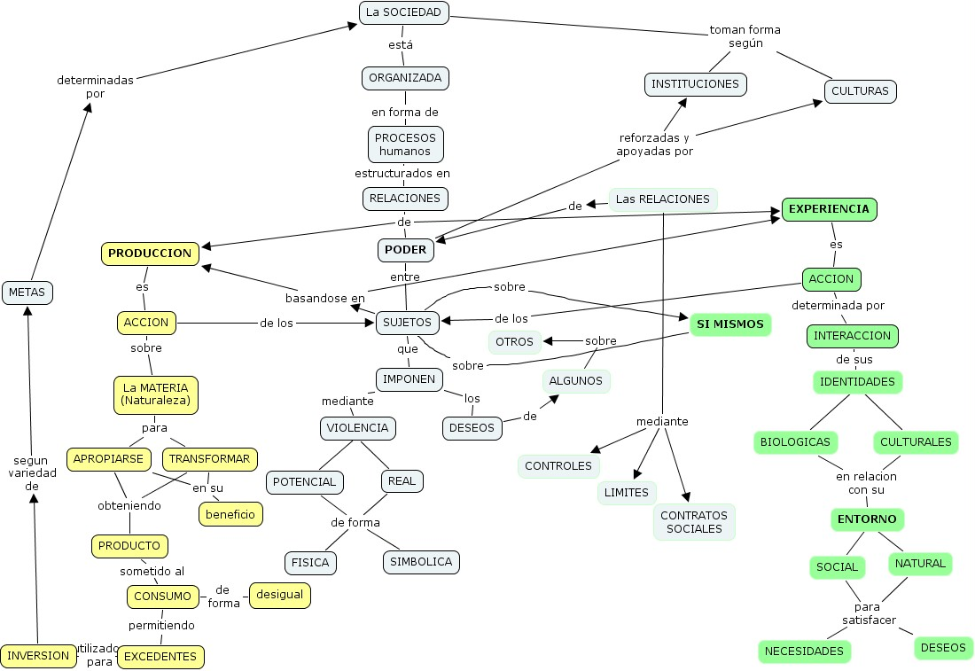
La sociedad Red: elaborado a partir de pag 40 Vol I
- Las instituciones que gestionan la red deben construirse con los principios de transparencia y cooperación, inherentes a Internet.
Las tareas de cooordinación en Internet deben seguir:
- la afiliación basada en la competencia técnica
- las consultas a la comunidad de internautas
- la toma de decisiones basadas en el consenso

G. LAS NUEVAS COMUNIDADES
La interacción social en la red no tiene un efecto directo sobre la configuración de la vida cotidiana, sino que añade la interacción on-line a las relaciones sociales previamente existentes. Por ejemplo el correo electronico se añade a la interacción cara-a-cara, y no sustituye a otras formas de interacción social.
Según Barry Wellman las comunidades son redes de lazos interpersonales que proporcionan sociabilidad, apoyo, información, un sentimiento de pertenencia y una identidad social.
Seguramente podemos aplicar a las comunidades educativas y al profesorado en general la afirmación de Anderson y Tracey que hacen hincapié en que la gente adapta internet a sus vidas, en lugar de transformar su propio comportamiento por el impacto de la tecnología. Y es cierto que la conectividad de que se a dotado a los centros educativos o la puesta a disposición del profesorado y/o alumnado del acceso a recursos educativos en Internet no ha cambiado como “del agua al vino” ni las practicas docentes, ni la vida de los claustros en os colegios.
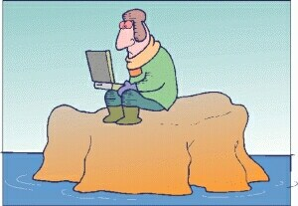
Metáfora del aislamiento
Aunque si podemos afirmar que se han establecidos algunos puentes, entre personas que antes no “podían” estar tan facilmente en contacto.
Si es cierto que ahora se seleccionan las relaciones en base a las afinidades, incluso cercania de intereses por temas pedagógicos, surgiendo un nuevo sistema de relaciones sociales basadas en el individuo y sus nucleos de interés.
En resumen Castells cree que se puede afirmar que Internet facilita la reestructuración de las relaciones sociales en su contribución al nuevo modelo de sociabilidad, basado en el individualismo. Porque las redes sociales complejas siguen existiendo, pero Internet da el soporte material apropiado para la difusión del individualismo en red como forma dominante de sociabilidad.
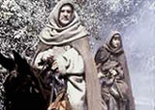
Comunidad de Interés para
buscar información fidedigna
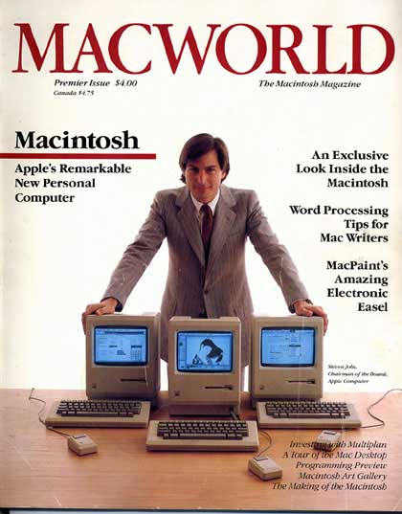
Oferta ordenadores años 80
De esta manera podemos pensar que el e-docente o el profesorado-virtual, va a ser un educador que, además de las actividades y estrategias que ha venido usando hasta ahora, va a “enriquecer” con su conexión a nuevas redes que conecten con sus intereses profesionales y personales, su “quehacer” docente. Pero sin olvidar del todo aquel famoso dicho que rezaba “cada maestrillo con su librillo”.
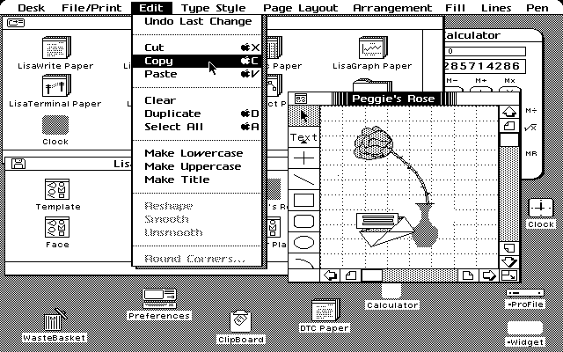
Pantalla de Ventanas del Lisa (80’)
Quizas la versión del siglo XXI diga en el futuro: “cada maestrillo con su portalillo” haciendo referencia al sitio web o páginas con las que conecte a nivel personal o recomiende a su alumnado para descargar información.
¿Qué opinas tu? ¿Seguiremos cada un@ con nuestro librillo-digital?

